


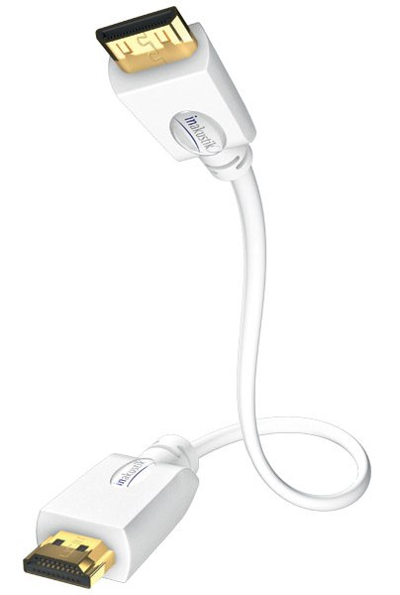

All copy rights reserved by AC/Audio Components, Szczecin/Poland and INAKUSTIK Co.&KG/Germany.

NEW ! PREMIUM Mini HDMI<>HDMI Mini / Mini HDMI<>HDMI HighSpeed v.1.3c

nowy atrakcyjny przewód mini HDMI do transmisji cyfrowego sygnału audio-video między Blue Ray / HD-DVD, DVD-players, kamerami cyfrowymi i ekranami (np. beamer, plazma, ekrany LCD, LED ), ciekawy design i elastyczna konstrukcja, żyły przewodzące o dużym przekroju wykonane z tzw. high-purity OF-Copper zabezpieczone warstwą przeciwutleniacza, potrójne ekranowanie ( folia + plecionka ), High Speed, Cat.2, 10,2 Gb/s, FULL HD 1080 i/p 720p, 576i, HDCP, CEC compatible, EDID compatible, Deep Color multi-bit, Lip Sync, HD audio (PCM, DVD-Audio, SACD Dolby TrueHD, DTS-HD Master Audio), transfer do 8-miu kanałów audio (24Bit/192kHz)

odcinki kolor

0,75 m Mini HDMI<>HDMI white
1,5 m Mini HDMI<>HDMI white
3,0 m Mini HDMI<>HDMI white
0,75 m HDMI<>Mini HDMI white
1,5 m HDMI<>Mini HDMI white
3,0 m HDMI<>Mini HDMI white

